ÍNDICE

ÍNDICE
1. APRESENTAÇÃO 5
2. PROJETO DE DESAPROPRIAÇÃO 7
2.1 INTRODUÇÃO 7
3. DADOS DO PROJETO 9
3.1 ESTUDOS TOPOGRÁFICOS 9
3.1.1 Objetivos 9
3.1.2 Análise Geral 9
3.1.3 Metodologia de Trabalho 11
3.1.4 Pesquisas Realizadas e Resultados Obtidos 12
4. PLANTAS GERAIS 15
5. FICHAS CADASTRAIS INDIVIDUAIS 18
ANEXO 1
MATRÍCULAS DAS ÁREAS INDICADAS NAS PLANTAS GERAIS
ANEXO 2
DECRETO MUNICIPAL N.º10200
ANEXO 3
CONSULTAS AO PLANO DIRETOR DO REGIME URBANÍSTICO DE IMÓVEIS
ANEXO 4
AVALIAÇÃO DA PREFEITURA PARA O CÁLCULO DO IPTU DE BENFEITORIAS

1. APRESENTAÇÃO

APRESENTAÇÃO
A empresa BECK DE SOUZA ENGENHARIA LTDA., estabelecida à rua Auxiliadora, nº 215 – 1º andar, em Porto Alegre/RS, inscrita no CGCMF sob nº 91.806.844/0001-80, apresenta o Projeto de Desapropriação referente à Elaboração de Projeto Executivo da Rua Voluntários da Pátria, no trecho compreendido a partir da estaca 0+0,00 até a estaca 145+9,32, em Porto Alegre – RS, com extensão total de 2.909,32 m,
O presente relatório é objeto do Edital nº 81109.008, sendo apresentadas em seqüência as principais informações da contrataç
- Data: da licitação: 11/09/00
- Contratante: Secretaria Municipal de Obras e Viação – SMOV
- Contratada: BECK DE SOUZA ENGENHARIA LTDA
- Data: da assinatura do contrato: 22/09/00
- Data: da Ordem de Serviço: 08/12/00
- Número: do Contrato: 017151
- Prazo: de Execução: Inicial -120 dias
Aditivo 1 - 45 dias
Aditivo 2 - 30 dias
- Valor: Do contrato- R$ 87.900,00
O Projeto Executivo contém, ainda, os seguintes volumes:
Projeto Geométrico, Projeto de Terraplenagem, Projeto de Drenagem, Projeto de Pavimentação, Projeto de Rede Elétrica e Iluminação Pública, Projeto de Sinalização, Projeto de Rede de Abastecimento de Água e Relatório de Impacto Ambiental.

2. PROJETO DE DESAPROPRIAÇÃO

PROJETO DE DESAPROPRIAÇÃO

2.1 INTRODUÇÃO
Com a definição do traçado do projeto geométrico do prolongamento da Av. Voluntários da Pátria, pode-se definir as áreas de desapropriação no trecho onde hoje não existe traçado viário definindo. Trecho este compreendido entre a Rua D. Teodora e a Av. Leopoldo Brentano.
Conforme informação obtida na Coordenação de Urbanização e Regularização Fundiária da COHAB toda a área em questão é de propriedade da própria COHAB, conforme planta de situação da área denominada Núcleo Habitacional Castelo Branco – Figura 1.
A planta de situação do Núcleo Habitacional Castelo Branco em que conste a área da COHAB foi analisada juntamente com as matrículas adquiridas, tornando possível a determinação aproximada da área pertencente à COHAB, compreendida entre as Ruas Dona Teodora ao sul, Rua Leopoldo Brentano ao norte, ao este pela Rua Frederico Mentz e a oeste pelo prolongamento da Av. Voluntários da Pátria. Conforme matrículas anexadas ao projeto esta área foi, em grande parte, vendida.

3. DADOS DO PROJETO

DADOS DO PROJETO

3.1 ESTUDOS TOPOGRÁFICOS

Objetivos
Os estudos topográficos foram desenvolvidos visando identificar e caracterizar o uso do solo urbano apresentando dados para a desapropriação. Para tal, além do levantamento planialtimétrico foi elaborado também levantamento cadastral da área com a locação das benfeitorias existentes.
Informações obtidas junto a Prefeitura Municipal e os cartórios constatam que toda aquela área, sem exceção, é invadida. Deverá ser prevista a remoção de todos os moradores, para outras áreas.

Análise Geral
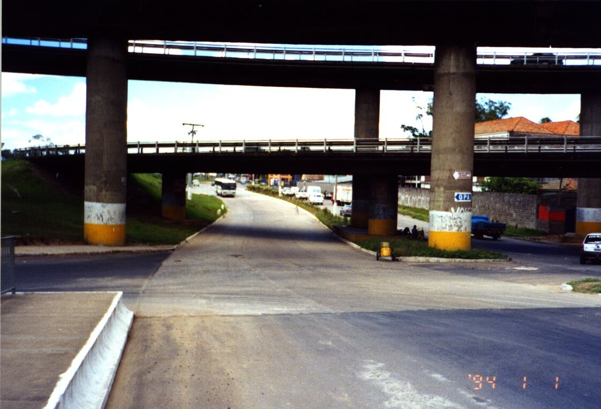
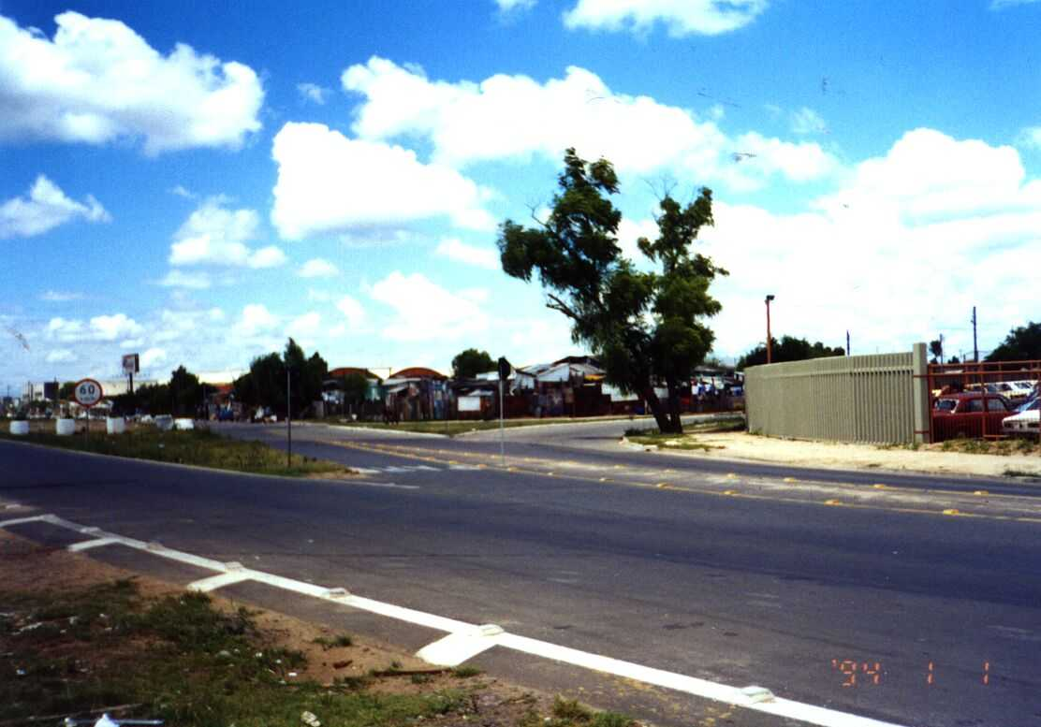
Ao longo da avenida Voluntários da Pátria deparamos com diversos trechos que deverão receber tratamento diferentes. O trecho inicial compreendido entre a av Farrapos e a Rua Dona Teodora não haverá problema para a implantação do projeto pois as famílias que ficavam a esquerda já foram removidas e o lado direito já está no alinhamento
Trecho inicial junto ao viaduto do Trensurb
Final do trecho junto a interseção da rua Dona Teodora
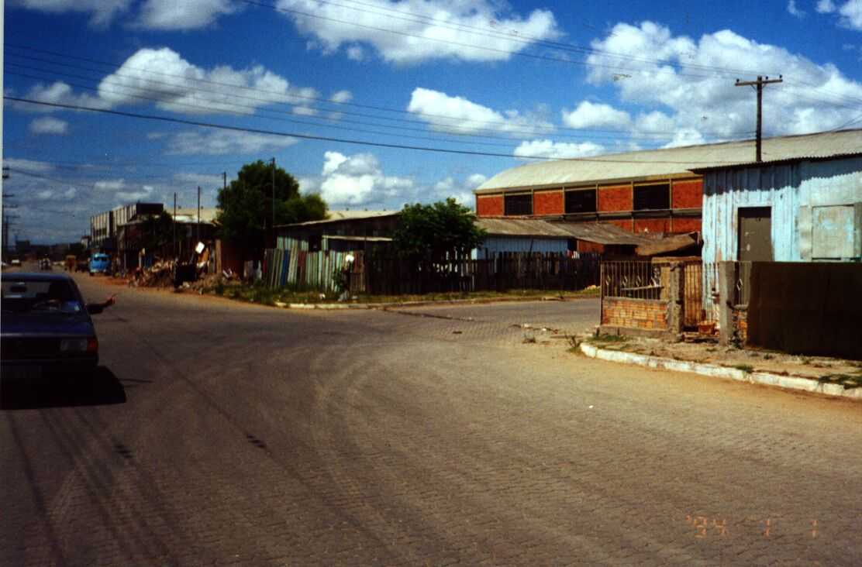
A partir da Rua Dona Teodora, começa o trecho que será desapropriado para implantação do novo gabarito da Av. Voluntários da Pátria. Salienta-se que ocorre a desapropriação dos terrenos e a remoção das benfeitorias construídas por invasores no local.
Interseção da Av. Voluntários da Pátria com a Rua da Amizade as casas de ambos os lados serão removidas.
Entre a Rua da Amizade e o Canal do DEP será desapropriado/removido o lado direito do eixo. Após o Canal do DEP será desapropriado/removido o eixo e o lado esquerdo do estaqueamento, assim se estendendo até a Rua Adelino Machado de Souza.
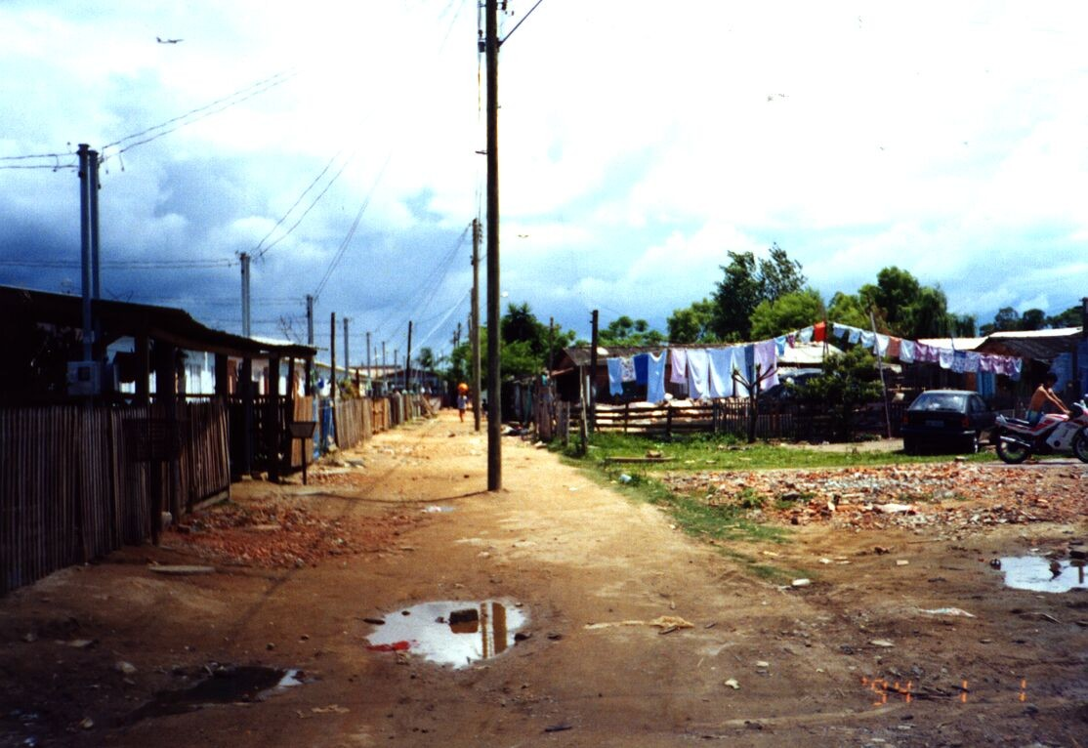
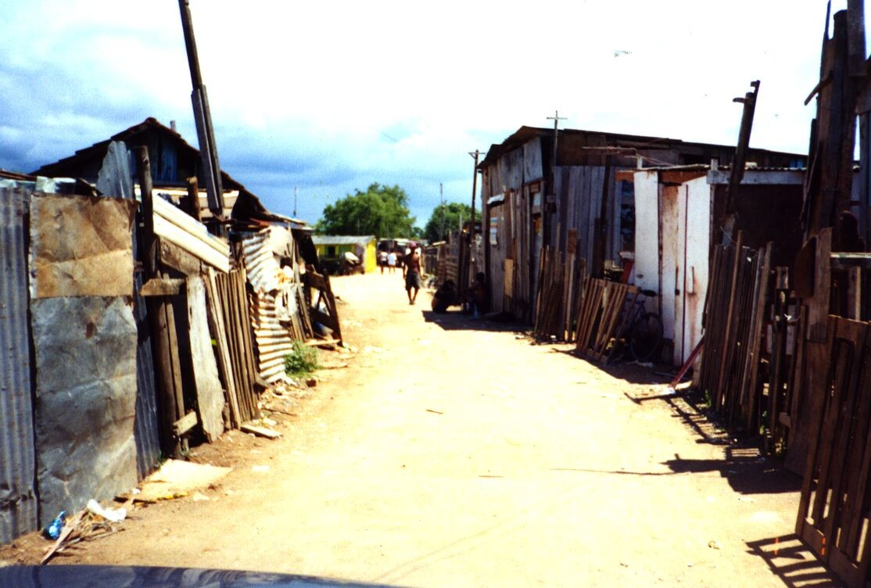
A medida que avança em direção a Av. Padre Leopoldo Bretano as casa começam a ficar mais próximas umas das outras. No trecho anterior ao último a Av. Voluntários da Pátria sofre um estreitamento da pista que faz com que ambos os lados sejam atingidos.
Antepenúltimo trecho da Av. Voluntários da Pátria onde haverá remoção dos invasores.
Antepenúltimo trecho da Voluntários da Pátria com alta concentração de moradias.

O último trecho da Av. Voluntários da Pátria entre a Diretriz 601 e a Av. Leopoldo Brentano os moradores deverão ser removidos para a implantação de interseção no local.
Na penúltima quadra da Av. Voluntários da Pátria o DEMHAB está reassentando famílias em casas de alvenaria com infra estrutura já implantada - projeto Vila Tecnológica. O número de moradias disponíveis não será suficiente para o reassentamento das famílias que estão na região, pois o cadastro que o DEMHAB vem trabalhando está desatualizado em relação ao total de moradores que existem hoje na área.
Na Av. Leopoldo Brentano haverá apenas uma desapropriação, que é na área do CTG Vaqueanos da Tradição, em função da duplicação da via e interseção com a Av. Voluntários da Pátria.

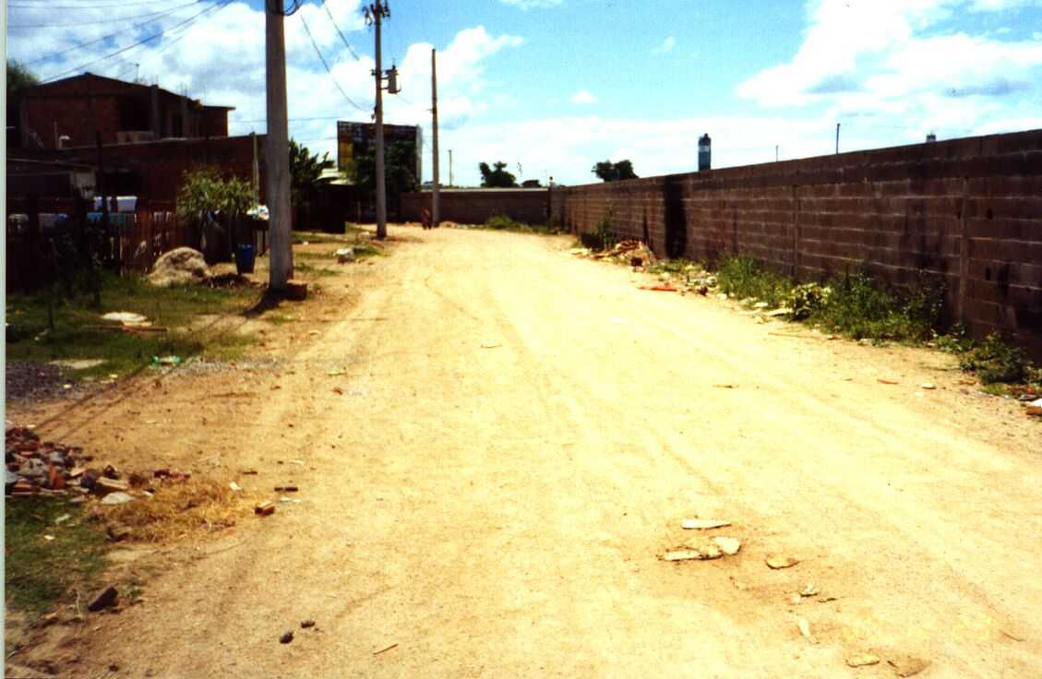
Metodologia de Trabalho
Av. Leopoldo Brentano a direita o muro do CTG Vaqueanos da Tradição
Foi desenvolvida ampla pesquisa junto a COHAB, DMAE, DNER, Prefeitura Municipal – Setores do Patrimônio Público, IPTU, e cartórios da 1ª zona e 4ª zona de registro de imóveis.
As etapas foram as seguinte: de posse do levantamento topográfico da área, foi feita consulta no cadastro do patrimônio municipal onde se obteve o levantamento das áreas que já foram desapropriadas pelo município. Nesta etapa foi detectada uma área junto a Avenida Sertório, próximo ao viaduto do Trensurb, cuja situação está regular dentro do alinhamento do Plano Diretor, e áreas próximas da Avenida Leopoldo Brentano, onde está sendo implantada a Vila Tecnológica pelo DEMHAB e outros dois loteamentos: Mário Quintana e Pampa.
No setor de cadastro do DMAE foi obtido um cadastro parcial das moradias, junto a Rua Leopoldo Brentano, como trata-se de benfeitorias irregulares esta a única referência que se obteve.
No desenvolvimento do trabalho foi observado que a quadra entre a Rua da Amizade e uma quadra antes da Rua Adelino Machado de Souza apresenta um padrão aparentemente regular de ocupação, pois a numeração das casas é coerente e os lotes definidos, parecendo propriedade privada. Em consulta ao Plano Diretor pela Internet estes logradouros aparecem cadastrados com alinhamento predial e regime urbanístico, conforme cópia – Anexo 3. Diante desta constatação aprofundou-se a pesquisa junto aos cartórios na tentativa de localizar outros documentos, mas em nenhum cartório foi localizado qualquer registro referente ao trecho mencionado. Assim foi procurado o Setor de Fiscalização do IPTU para confirmar a situação das moradias, que são irregulares pois não constam no cadastro do IPTU.

Pesquisas Realizadas e Resultados Obtidos
Como resultado, os seguintes elementos foram obtidos para a elaboração do projeto de desapropriação: no Setor de Patrimônio da Prefeitura, foi conseguida a localização e alguns registros que deram origem ao Decreto Municipal nº 10200 de 29/01/92, o qual descreve cada uma das áreas que foram desapropriadas pelo município.
O Setor de Cadastro do DMAE, ao ser consultado, forneceu a planta de localização das moradias irregulares com o número que o DMAE usa, para efeito de conta de água, bem como o nome do responsável junto ao DMAE, não significando com isto que seja o proprietário da benfeitoria.
Quanto aos cartórios, junto ao da 1º zona praticamente não conseguimos nenhuma informação ou registro. A maioria das matrículas foram obtidas no 4º cartório e todas referenciadas a Rua Frederico Mentz e perpendiculares, na Av. Voluntários do Pátria não consta nenhum imóvel registrado. As matrículas obtidas não tem uma precisão que permita afirmar que elas estão perfeitamente localizados no projeto, isto se refere tanto aos alinhamentos quanto às divisas. Isto acontece devido a própria imprecisão dos registros, principalmente porque são áreas relativamente grandes, muitos delas tem sua divisas como frente para Rua Frederico Mentz (ou antiga Rua São José) e fundos para o “Canal do Rio Guaíba”, ou ainda “terras que são ou foram da COHAB”.
As matrículas foram obtidas com muita dificuldade, pois a área identificada no mapa era única. Só foi possível algum progresso quando o Setor de Cadastro da Prefeitura disponibilizou um croqui, com o desenho da quadras e lotes. Apesar deste desenho, muitos lotes não apresentavam áreas e formas conforme descrito nas matrículas adquiridas.
Não foi possível localizar todas as matrículas, mas com o material obtido foi possível ter uma idéia geral da área.
No DNER conseguimos a confirmação da faixa de domínio da Rodovia Castelo Branco (Free-Way), com 60m (sessenta metros) a partir do eixo para cada lado. Esta faixa, para o lado da Av. Voluntários do Pátria, coincide com o alinhamento projetado pelo Plano Diretor. Existe um processo dentro do DNER de número 512001100127/99-26 encaminhado pelo Setor de Patrimônio da Prefeitura, solicitando a delimitação desta área.
No DEMHAB, foi solicitado a demarcação de áreas que ainda são de propriedade da COHAB, a única área informada situa-se na última quadra entre a Rua Graciano Camozatto e Av. Leopoldo Brentano, mesmo assim o DEMHAB não tem certeza das dimensões da referida área. Foi solicitado então à COHAB a confirmação das medida, mas até o momento não houve retorno. Está área pela informação inicial incide parcialmente sobre a área desapropriada pelo Decreto Municipal nº 10200.
As áreas do Decreto Municipal Nº 10200 – Anexo 2, são três assim divididas: - a que faz frente com a Rua Leopoldo Brentano denominada Loteamento Maria Quintana, - a que faz frente com a Rua Graciano Camozatto é a chamada Vila Tecnológica, em fase de implantação, e - a outra é o denominado loteamento Pampa. A localização e nomes dos loteamentos foram fornecidos pelo DEMHAB, e estão apresentados na Figura 2.
Para a conclusão do levantamento dos imóveis atingidos pelo projeto fica faltando a descrição das áreas de propriedade da COHAB. Em função da falta de documentos referente a esta área a própria COHAB está elaborando o levantamento.
A área na esquina da Av. Voluntários de Pátria e Av. Dona Teodora foi identificada junto ao DEMHAB como sendo de propriedade da COHAB, em negociação para ser transferida para o município. O proprietário e as divisas da área estão descritas na matrícula n.º 92379 e na Figura 3 – Planta de Situação da Área fornecida pelo DEMHAB. Existem 3 (três) processos de usucapião de terrenos dentro desta matrícula dois concluídos e outro em andamento, conforme Figura 4 – Desenho Esquemático da Matrícula sobre a situação atual.
4. PLANTAS GERAIS

PLANTAS GERAIS
Nas plantas estão lançadas as dimensões das áreas cujas matrículas foram adquiridas. Mesmo as áreas não atingidas pelo projeto foram demarcadas na tentativa de conseguir a maior informação possível quanto a dimensão dos imóveis atingidos. Na maioria dos registros encontrados nos cartórios informam que o limite a oeste é “com o Canal do Rio Guaída”, ou “com estreita faixa de terrenos baldios“, ou ainda “com o prolongamento da Av. Voluntários da Pátria”.

A seguir apresentam-se os desenhos relativos a desapropriação.

DISCRIMINAÇÃO | N°
AVENIDA VOLUNTÁRIOS DA PÁTRIA  PLANTA BAIXA | 001/03
AVENIDA VOLUNTÁRIOS DA PÁTRIA  PLANTA BAIXA | 002/03
AVENIDA VOLUNTÁRIOS DA PÁTRIA  PLANTA BAIXA | 003/03

5. FICHAS CADASTRAIS INDIVIDUAIS

FICHAS CADASTRAIS INDIVIDUAIS
A seguir são apresentadas as fichas individuais de cada imóvel atingido.
Cada croqui é acompanhado de uma Ficha Cadastral, o memorial descritivo das áreas atingida e remanescente do terreno, e ainda cópia do registro de imóveis.

ANEXO 1

MATRÍCULAS DAS ÁREAS INDICADAS NAS PLANTAS GERAIS

ANEXO 2

DECRETO MUNICIPAL N.º10200

ANEXO 3

CONSULTAS AO PLANO DIRETOR DO REGIME URBANÍSTICO DE IMÓVEIS

ANEXO 4

AVALIAÇÃO DA PREFEITURA PARA O CÁLCULO DO IPTU DE BENFEITORIAS

